Комплектация
1. Титульный лист (Согласовано: подписывается руководителем практической подготовки от организации в последний день практики)
2. Договор
3. Задание (согласовывается до начала практики)
4. Рабочий график (план) (согласовывается до начала практики)
5. Содержание практической подготовки и планируемые результаты (согласовывается до начала практики)

6. Дневник (подписывается руководителем практической подготовки от организации в последний день практики)

7. Отзыв руководителя практической подготовки от организации (подписывается руководителем практической подготовки от организации в последний день практики)

8. Отзыв руководителя практической подготовки от университета

9. Отчёт
ПРАВИЛА ОФОРМЛЕНИЯ ОСНОВНОЙ ЧАСТИ ОТЧЁТА
Общие требования

Отчёт должен быть выполнен машинописным способом в формате Word for Windows шрифтом Times New Roman, размер 14, на одной стороне листа белой бумаги формата А4 через полтора интервала, режим выравнивания – по ширине, расстановка переносов – автоматическая, абзацный отступ – 1,27. Объём отчёта 20…25 с. Текст отчёта следует печатать, соблюдая следующие размеры полей: левое – 30 мм, правое – 15 мм, верхнее – 20 мм, нижнее – 20 мм..
Нумерация вопросов сквозная: 1, 2, 3, 4. Наименование вопроса следует печатать прописными буквами, жирным шрифтом, выравнивание по центру без подчеркивания и точки в конце. Переносы слов в заголовке не допускаются.
Рисунки, как правило, должны иметь позиции и сопровождаться подрисуночными надписями (приложение 3). Подрисуночные надписи печатаются строчными буквами курсивом без точки в конце. Нумерация рисунков сквозная (не по вопросам). В тексте ссылка на рисунок оформляется в круглых скобках (рис.3). Таблицы в отчёте приводить не следует.

Ссылки на литературу и оформление списка литературы
Ссылки приводятся в квадратных скобках [1]. Нумерация сквозная в порядке упоминания.
Список литературы оформляется в соответствии с требованиями ГОСТ 7.1. – 2003. Например:
1. Фещенко, В.Н. Слесарное дело. Слесарные работы при изготовлении и ремонте машин. Книга 1 [Электронный ресурс] / В.Н. Фещенко. – М.: Инфра-Инженерия, 2013. – 464. Режим доступа: http://znanium.com/bookread2.php?book=520585).- Загл. С экрана
2. Оськин, В.А. Материаловедение. Технология конструкционных материалов. Кн. 1. / В.А. Оськин, В.В. Евсиков. – М.: КолосС, 2008. – 447 с.
3. Материаловедение. Технология конструкционных материалов. Кн. 2 / В.Ф. Карпенков, Л.Г. Баграмов, В.Н. Байкалова и др.– М.: КолосС, 2006.– 311 с.
Нумерация страниц
Страницы отчёта следует нумеровать арабскими цифрами, соблюдая сквозную нумерацию по всему тексту отчета. Номер страницы проставляют посередине листа в нижнем поле без точки в конце.
Титульный лист входит в общую нумерацию страниц отчёта. Номер
страницы на титульном листе не проставляется. Задание – вторая страница, содержание – третья страница, далее страницы основной части отчёта.

Защита отчёта
Отчёт сдаётся руководителю практической подготовки от образовательной организации на проверку. После проверки отчёт возвращается обучающемуся с рекомендацией: «к защите» или «на доработку». После доработки отчёт снова сдаётся руководителю практики на проверку. Отчёт, рекомендованный к защите, студент защищает в назначенное время. Приветствуется защита отчёта в виде презентации. После получения оценки за защиту отчёта, обучающийся сканирует титульный лист с заданием, переводит отчёт из формата Word в формат PDF и представляет его руководителю практики.
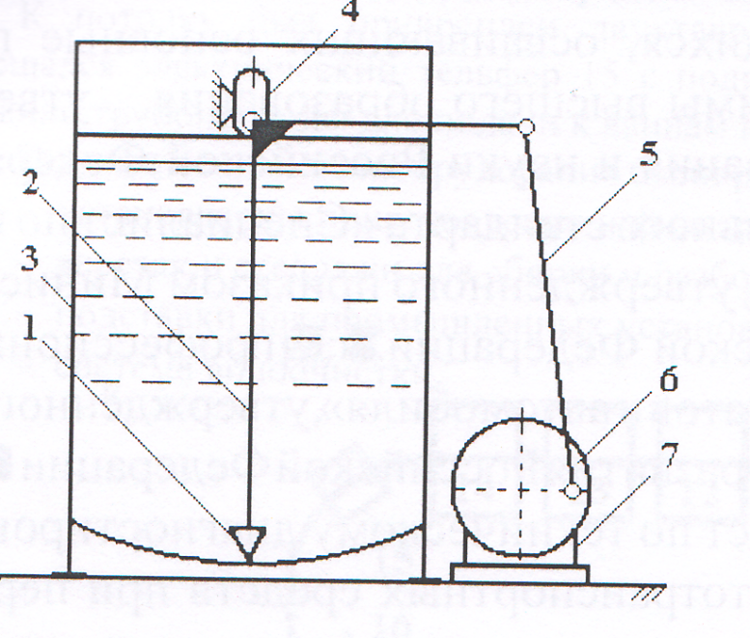
Приложение 3

Рисунок 1 − Схема ванны с устройством для диспергирования
микропорошков: 1 − скребок; 2 − П−образная качающаяся рама;
3 − ванна с электролитом-суспензией; 4 − шарнир; 5 − шатун;
6 − диск; 7 − электродвигатель с редуктором

